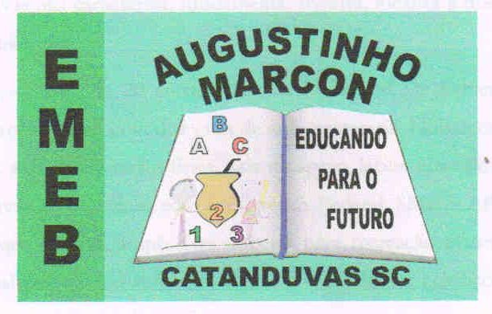 | Escola Municipal de Educação Básica Augustinho Marcon. Catanduvas, maio de 2021.  Diretora: Tatiana Bittencourt Menegat.  Assessora Técnica Pedagógica: Maristela Apª. Borella Baraúna. Assessora Técnica Administrativa: Margarete Petter Dutra.  Professora: Jaqueline Demartini. Aluno:........................................................  Disciplina: Inglês

ATIVIDADE DE INGLÊS - 5º ANO - 17 A 21 DE MAIO.
Catanduvas, May 17th 2021
Today is Monday
Luke’s busy day – Dia agitado de Luke
Na Apostila Aprende Brasil:
- Leia as ações listadas na atividade 1 da seção GO na página 7. Responda às perguntas com seus horários e entreviste alguém em sua casa registrando as repostas na coluna My friend.
- Faça a atividade 2 da página 7.

